经过2012年和2013年的中国光大银行“中长期授信对公抵押物授信后跟进评估项目”工作经验，我公司进一步更新了“报告生成系统”已形成光大押品项目专用报告系统，并为提升评估成果数据的标准化程度，更新了“银行押品价值管理系统”，可以从“报告地图”、“报告管理”两个途径实现查询功能。
评估成果展示
1、登陆系统：
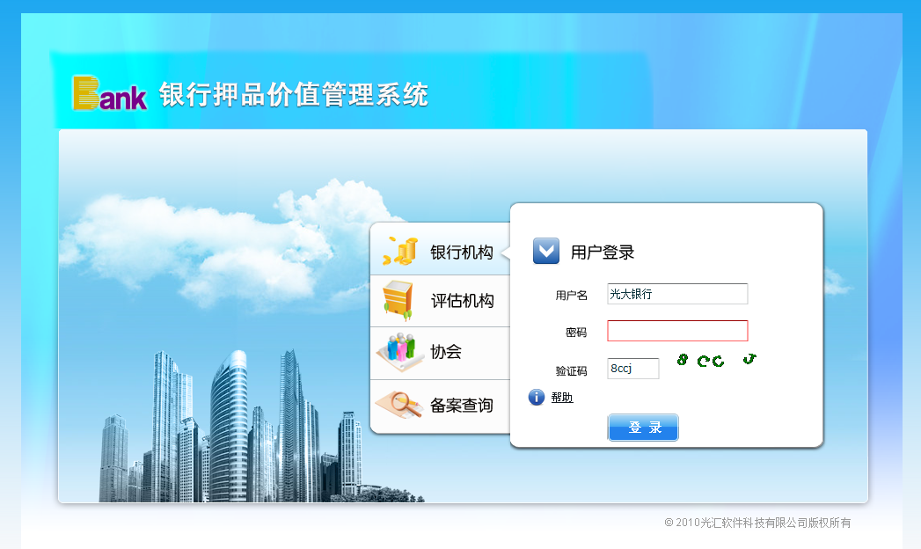
2、“报告地图”查询方式：此方式结合了gis技术，可根据估价对象的位置实现省、市、区、报告年份逐层次查询功能，查询到相应报告后，点击“显示详情”可查看项目评估结果清单，下载pdf版报告。
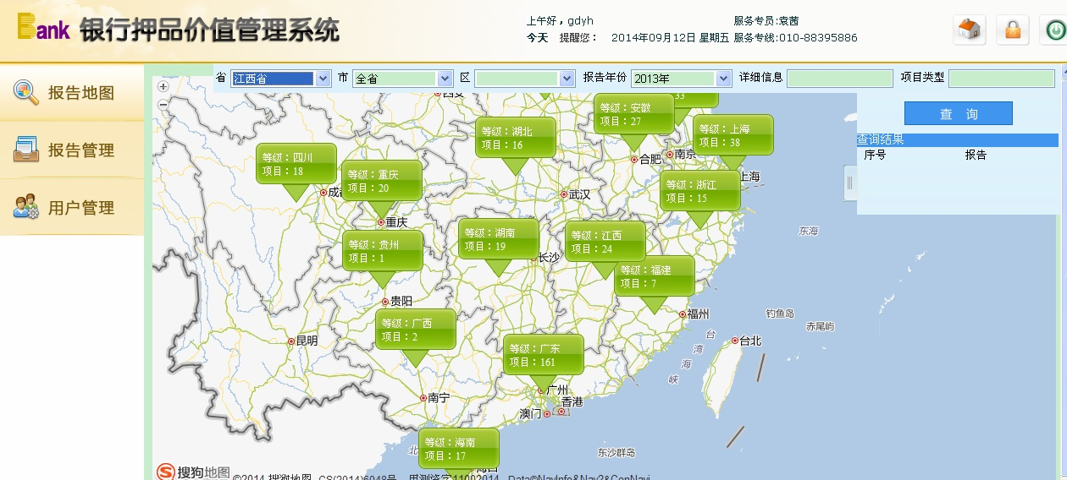

全 国 省 级
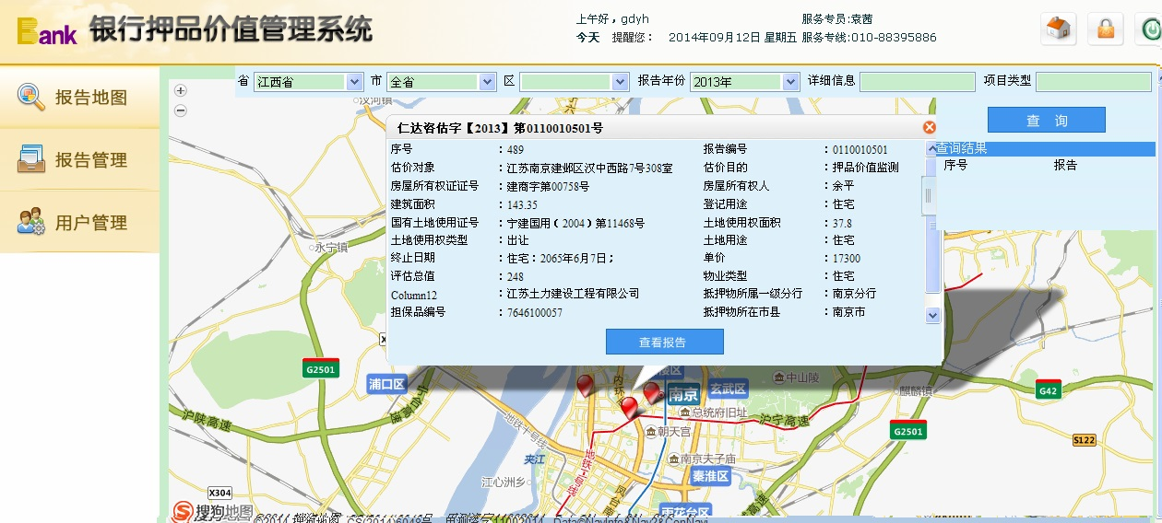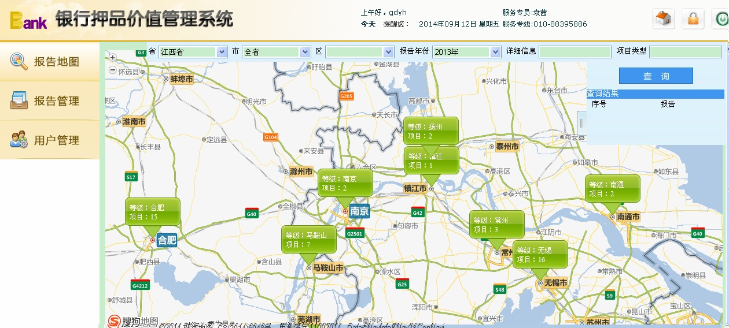
市 级 项目信息
3、“报告管理”查询方式： 此项为评估报告的文字版查询方式。可在报告编号、地址、时间、总价等方面实现模糊查询功能：查询到相应报告后，点击“显示详情”可查看项目评估结果清单，下载pdf版报告
0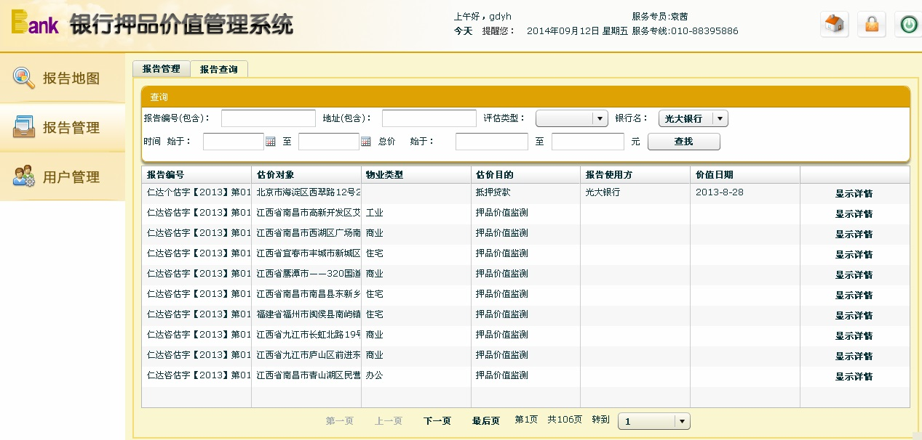 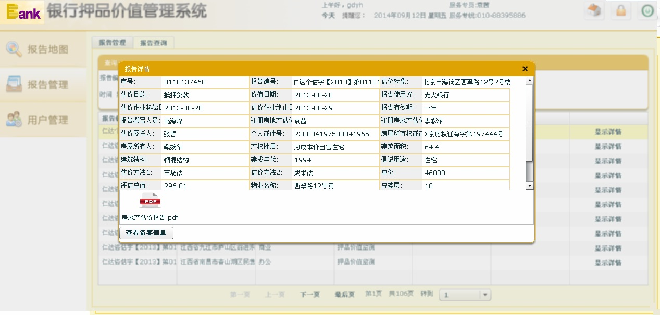

公章盖章处

法人章盖章处 合同章盖章处

（公章盖章处）

（法人章盖章处）

公章北京仁达，法人章北京仁达

